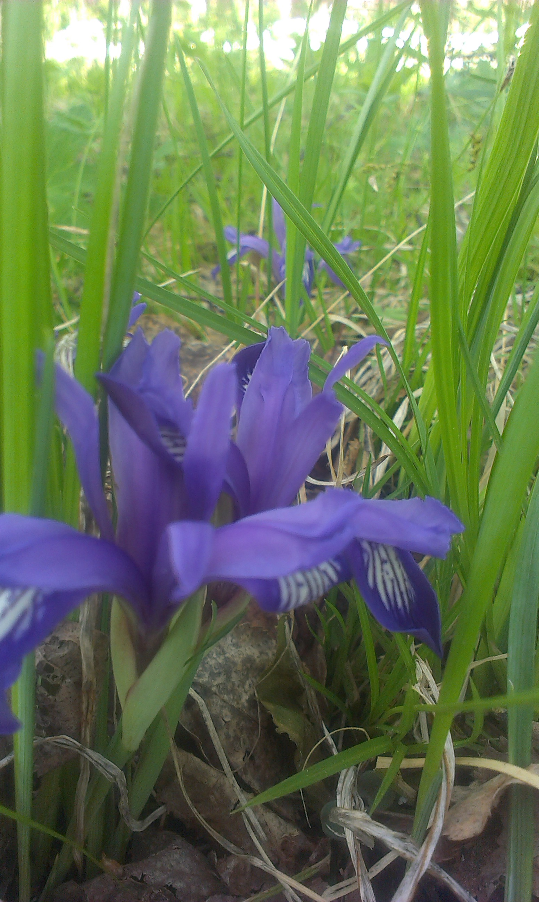
Крылова Любовь Павловна
66 лет- пенсионер
Адрес: село Масляногорск, ул. Коммунаров 110

Зиминский район мой……
Родилась здесь, выросла с любовью я,
Не нужны чужие мне края.
Здесь природа, люди, все в одном:
Добрые, гостеприимные, родные……
Зимой правда здесь холодновато,
Летом так тепло, такая красота:
Лес кругом, бушуют сосны, ели,
И березки русские –красавицы стоят.
У осинок листики дрожат.
Ну а кедр, могучий и сердитый
С гор Саян передает привет,
Чтобы люди за природой правильно следили
Браконьеры и черные лесорубы несли за все ответ…….
Сколько же в лесу у нас цветов.
Подснежники, жарки и ландыши,
Колокольчики звенят,
Всем приносят радости
А саранки так красивы,
С граммофонами растут.
На полянах нас встречает
. много васильков
И ромашек тоже
А когда поля в цветах, хлебах,
Нет ничего дороже.
И животных очень много:
Зайцы, лисы, волки, кабарги,
И медведи спят зимой в берлогах.
А весной уж просыпаются с детишками они.

Птицы прилетают к нам из дальних мест
Многие гнездятся на болотах
И живут до осени у нас,
А пока птенцы у них, и все они в заботах.
Журавлей я обожаю
Больше всех на свете,
Их в апреле я встречаю,
В сентябре их провожаю
А когда к нам прилетают,
Так курлычат и кричат всегда,
Что мурашки у меня по коже
Пробегают часто иногда
Журавли перед отлетом
Все летают на Оку.
Умываются, пьют воду
Потом летят и под Москву.
Я когда их провожаю, Я всегда рыдаю
Природа у нас лучшая на свете,
Леса, поля и реки: Ока, Зима, Игна, Тагна
Таких нет нигде на нашей планете.
Люблю наш Масляногорск
Очень уважаю,
Если вдруг куда отъеду,
Сразу заскучаю.
А Зима у нас в Сибири
Город очень славный
И район Зиминский-
Он родной и славный.

